Bonn/Stuttgart, 16. Oktober 2018
Whitepaper zur Vermeidung der Unfallursache Nummer Eins – Abgelenktes Fahren
Intelligente Informationsbeschränkung, automatische Auftrags-Updates, vereinfachte Benutzeroberfläche und Sprachassistenten steigern Konzentration beim Fahren
Der Anbieter von M2M- und IoT-Lösungen ORBCOMM (Nasdaq: ORBC) hat ein Whitepaper zur Erhöhung der Fahrersicherheit in Logistikflotten veröffentlicht. Unter dem Titel „Ablenkung am Steuer: Wie können Transportunternehmen den LKW-Fahrern helfen?“ erhalten Flottenmanagement-Verantwortliche einen aktuellen Überblick über unachtsamkeitsfördernde Einflüsse und Umstände sowie Ratschläge und Tipps, wie diese Gefahren praktisch zu vermeiden sind. Die Palette visueller, akustischer, kognitiver und motorischer Ablenkungen beim Führen eines LKW reicht von Unterhaltungen mit dem Beifahrer, Papiere ausfüllen, Essen, Trinken und Rauchen über Einstellungsänderungen am Radio oder Navigationsgerät bis hin zu Telefonieren, SMS-Schreiben oder Surfen im Internet. Neben konkreten Ratschlägen für das Fahrpersonal und Empfehlungen für Logistikunternehmen sind auch einzelne Faktoren aufgelistet, die eine IT-gestützte Flottenmanagement-Lösung erfüllen muss, damit die Augen des Fahrpersonals möglichst lange auf die Straße gerichtet und ihre Hände am Lenker sind.
In den letzten zwei Jahren ist die Zahl schwerer PKW- und LKW-Unfälle durch das sogenannte abgelenkte Fahren drastisch gestiegen. Wie jüngste Studien (u.a. Allianz) zeigen, spielt dieser Faktor mittlerweile eine größere Rolle als etwa Alkohol am Steuer. „Ablenkung im Straßenverkehr tritt in vielen Formen auf, aber keine ist zur Zeit so präsent wie das Smartphone. Bisher waren zu hohe Geschwindigkeiten oder Fahren unter Alkoholeinfluss die hauptsächlichen Gründe für Verkehrsunfälle. Heute ist das Smartphone am Steuer die Unfallursache Nummer Eins in Deutschland“, so Denis Cody, Director European Marketing von ORBCOMM. Für Berufskraftfahrer sind die mit dem abgelenkten Fahren verbundenen Risiken beträchtlich gewachsen: So stieg 2017 nicht nur die Anzahl großer LKW-Unfälle, auch 30 mehr LKW-Fahrer als im Vorjahr verunglückten tödlich.
Ablenkungen eindämmen, Konzentration erhöhen
Fahrer, Flottenmanagement-Verantwortliche und Unternehmer erhalten im ORBCOMM-Whitepaper neben näheren Definitionen und Aufklärungen der rechtlichen Konsequenzen auch praktische Tipps, wie sich ablenkungsbedingte Gefahren beim Fahren vermeiden lassen. So sollten Fahrer ihre Touren rechzeitig vor Fahrbeginn vorbereiten: etwa durch sorgfältige Routenplanung im Navigationssystem sowie durch Inbetriebnahme der Freisprechanlage und Einrichtung der Sprachsteuerung. Ebenso helfen regelmäßige Trainings und das genaue Einhalten von Pausen und Ruhezeiten. Zur Unterstützung der praktischen Umsetzung empfehlen sich die Implementierung von Aktionsrichtlinien sowie Incentive-Programme als Belohnung für aufmerksames Fahren.
Praxisorientierte Telematik-Ausstattung entscheidet
Wesentliche Voraussetzung für das ablenkungsfreie Führen eines LKW ist das technische Equipment, die das Unternehmen den Fahrenden in der Kabine zur Verfügung stellt. Diese Informations- und Navigations-Schnittstellen sollten nicht nur schnell zu erfassen und einfach zu bedienen sein, sondern auch blendfrei nur die Routen- und Auftragsinformationen weitergeben, die zur Auftragsbearbeitung unbedingt nötig sind. Ebenso ratsam sind eine Mobiltelefonsperre während der Fahrt, ein Echtzeit-Ermüdungsschutz und eine LKW-spezifische Navigation, zum Beispiel zur Berücksichtigung von Brückendurchfahrtshöhen. Neben einer automatischen Ankunfts- und Abfahrtsbenachrichtigung sollte die Flottenmanagement-Lösung auch eine automatische Ankunftserkennung beim Erreichen des Zielorts zum Abschließen des Auftrags bieten. Außerdem hilfreich: das leichte Scannen von Dokumenten und die Text-zu-Sprache-Funktion.
Das vollständige ORBCOMM-Whitepaper „Ablenkung am Steuer: Wie können Transportunternehmen den LKW-Fahrern helfen?“ kann unter https://bit.ly/2MNG6VS heruntergeladen werden.

Abbildungen

ORB_EB_Ablenkung_02.jpg

Mittlerweile Unfallursache Nr. 1: Der Griff zum Handy während der Fahrt. (Foto: ORBCOMM)
ORB_EB_Ablenkung_01.jpg

Rechtzeitige Tourenvorbereitung vor Fahrantritt vermeidet Ablenkungen beim Fahren.
(Foto: ORBCOMM)

ORB_EB_Intelligent_Devices.jpg
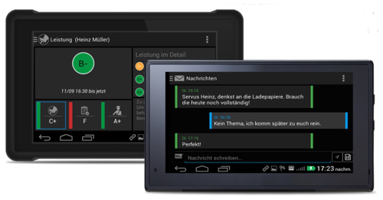
Intelligente In-Cab-Geräte, mit denen eingehende Textnachrichten vorgelesen werden können, unterstützten die Konzentration auf das Fahrgeschehen. (Foto: ORBCOMM)

ORB_EB_Front.jpg
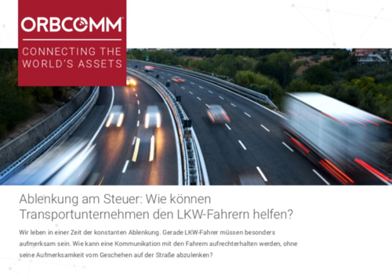
Das ORBCOMM-Whitepaper gibt wertvolle Tipps und Ratschläge, wie sich die Fahrsicherheit steigern lässt. (Foto: ORBCOMM)

Weitere Informationen:  ORBCOMM Inc., Sue Rutherford  750 Palladium Drive Suite 368  Ottawa, Ontario, CANADA  K2V 1C7  Tel.: +1 613.254.5269  rutherford.sue@orbcomm.com  www.orbcomm.com | Presse- und Öffentlichkeitsarbeit:  Press’n’Relations GmbH, Uwe Taeger  Magirusstraße 33, D-89077 Ulm  Tel.: +49 731 96 287-31  Fax: +49 731 96 287-97  ut@press-n-relations.de  www.press-n-relations.de
ORBCOMM inc.
ORBCOMM (Nasdaq: ORBC) ist ein führender internationaler Anbieter von M2M- und IoT-Lösungen (Machine-to-Machine, Internet of Things) zum Verfolgen (Tracking) sowie zur Fernüberwachung und -steuerung stationärer und mobiler Anlagen in Schlüsselmärkten. Weltweit vernetzen Unternehmen ihre Betriebsmittel mit ORBCOMM-Produkten und -Services, um die Transparenz zu erhöhen und die Effizienz operativer Vorgänge zu steigern. Die breite Angebotspalette umfasst Asset-Überwachungs- und Steuerungslösungen samt lückenloser Satelliten- und Mobilfunkverbindung sowie leistungsstarke Hardware und intelligente Anwendungen. Ein ganzheitlicher End-to-End-Kundensupport von der Installation über die Implementierung bis hin zur Bestandskundenpflege komplettiert das reichhaltige Angebotsspektrum. Zum breitgefächerten OBCOMM-Kundenstamm gehören Unternehmen aus den Branchen (Bereichen) Transport und Supply-Chain, Lagerlogistik, Baumaschinen, Schifffahrt (Marine), Öl- und Gas-Gewinnung sowie staatliche Behörden.

